18 august 2017
RAPORT ZILNIC

Calificativ:  POZITIV | C.E. Oltenia taie din pierderi | RealitateaTV-19:27  0min 32s
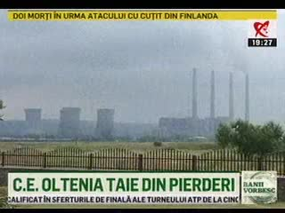 | Complexul Energetic Oltenia raportează în primele 6 luni ale anului venituri nete de 307 milioane de lei, faţă de pierderile de aproape 140 de milioane de lei din perioada similară a anului trecut. Astfel, valoarea producţiei vândute a complexului a crescut cu 42,3%, la 1,425 miliarde de lei, iar veniturile totale cu 28,4% la 2,176 miliarde de lei.

Calificativ:  NEUTRU | - | Radio România -22:08  0min 28s
În perspectiva liberalizării complete a pieţei energiei electrice de la 1 ianuarie 2018, fiecare consumator din România va avea posibilitatea de a încheia contracte fie cu furnizorul actual, fie cu altul. Cei care nu doresc să încheie noi contracte pot să beneficieze în continuare de prevederile celui în vigoare. Preşedintele Asociaţiei Furnizorilor, Ion Lungu, spune că preţul este doar o componentă şi că trebuie să fim atenţi şi la durata contractului, la condiţiile de prelungire sau reziliere a contractului, să luăm în calcul preţul final al energiei.

